LANGKAH-LANGKAH INSTALL LARAVEL

Nama : Nabila Aulia Octaviani

Kelas : XII-RPL 2

No. :21

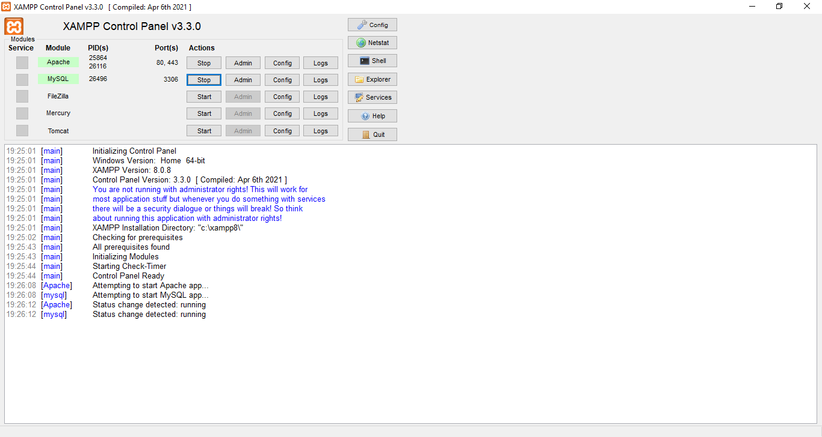

1. Membuka Xampp dan menyalakan Xampp untuk memulai installasi laravel

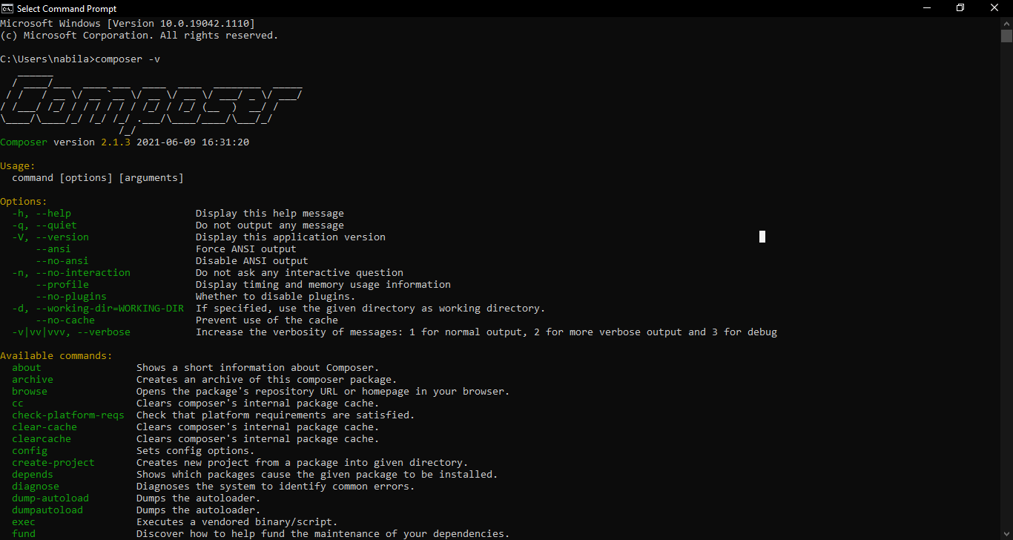

2. membuka Command Prompt(CMD)dan memastikan Composer terinstall mengecek engan cara ketik kan composer lalu akan muncul hasil seperti diatas

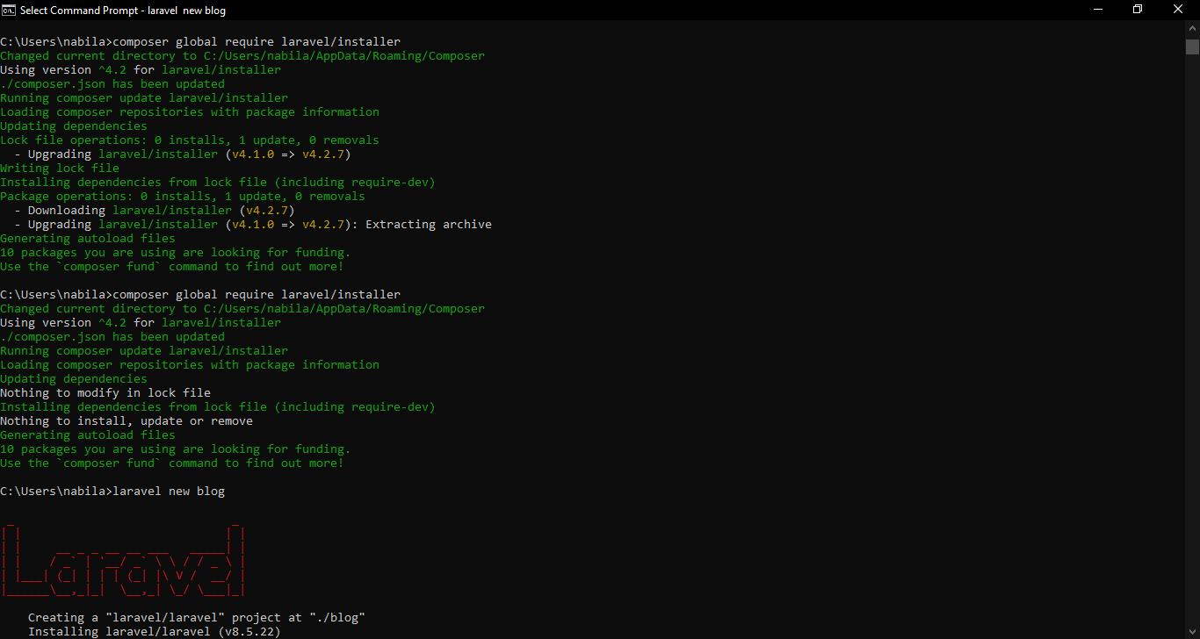

3. Buka web Laravel lalu ketik kan **Composer global require laravel/installer** untuk menginstall laravel

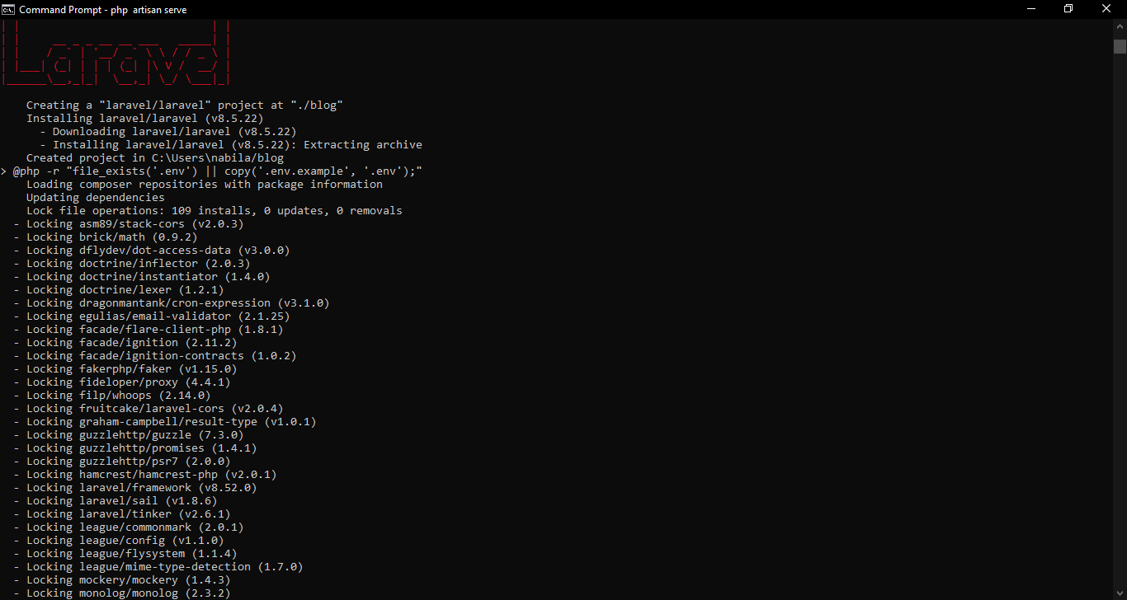

4. Untuk memulai project ketikkan **laravel new blog**(nama file)



5. Tunggu proses pembuatan project sampai selesai

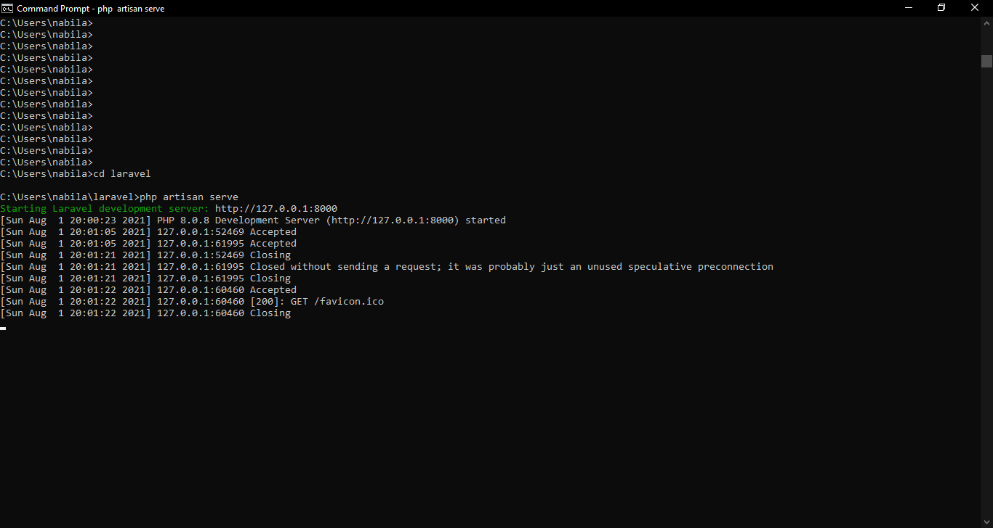

6. untuk melihat apakah laravel telah terinstall ketikkan **php artisan serve**

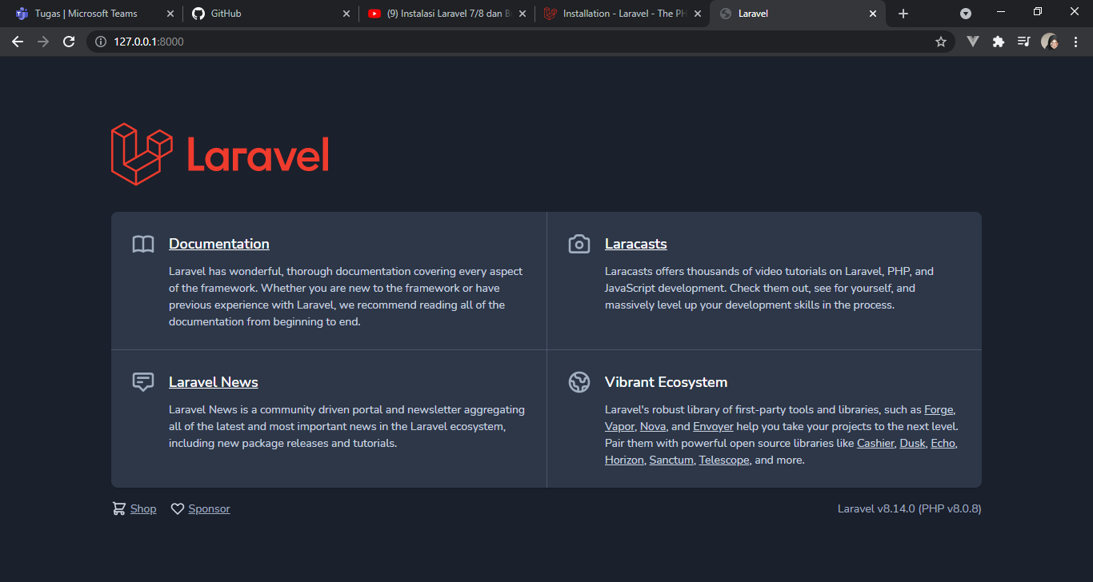

7. Langkah selanjutnya adalah membuka link yang telah disediakan oleh Laravel. Alamat server yang ditunjukan,yaitu **127.0.0.1:8000**. Kemudian muncul tampilan seperti gambar diatas